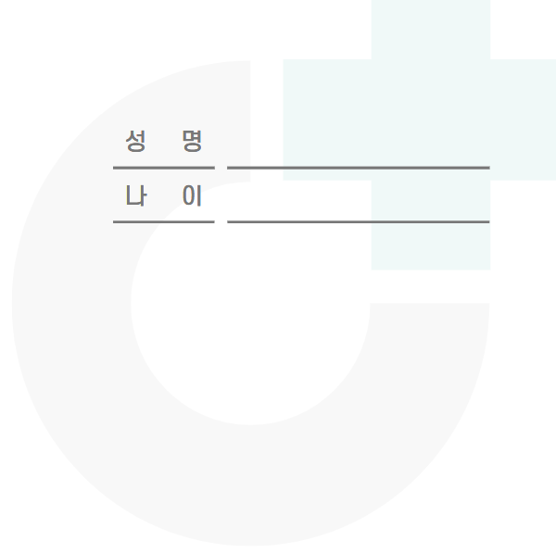

Name :

|  |  |  |  |  |
| --- | --- | --- | --- | --- |
| 발열 ☐ | 피로감 ☐ | 신경통 ☐ | 체중증가 ☐ | 체중감소 ☐ |
| 몸살 ☐ | 식욕증가 ☐ | 식욕감퇴 ☐ | 복통 ☐ | 변비 ☐ |
| 소화불량 ☐ | 심박수증가 ☐ | 심박수감소 ☐ | 혈압증가 ☐ | 혈압감소 ☐ |
| 가슴통증 ☐ | 빈혈 ☐ | 속쓰림 ☐ | 발진 ☐ | 어지럼증 ☐ |
| 두통 ☐ | 요통 ☐ | 신경통 ☐ | 호흡곤란 ☐ | 설사 ☐ |

 Age :